Actividades Google Analytics

1. Genera un PDF con las visitas de tu página de la última semana.
-Ejercicio1.pdf

2. Configura la plataforma para que el día que recibas más de 20 visitas te llegue un mail avisándolo.

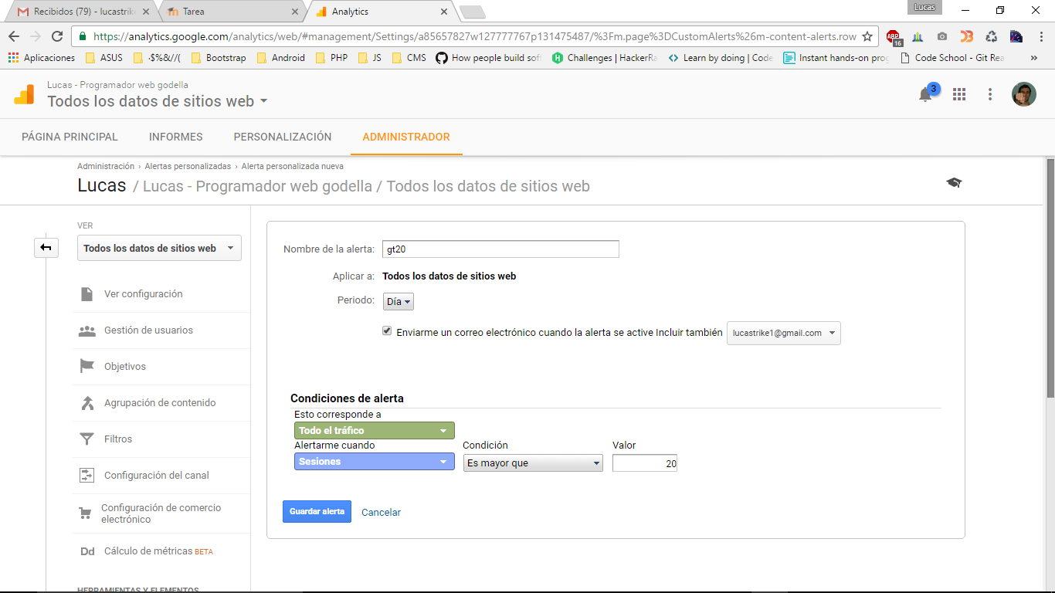
3. Enlaza tu cuenta de Google Analytics con tu cuenta de Google Adsense (si has conseguido tu cuenta de Adsense).
- (Sigo esperando a que me la acepten).
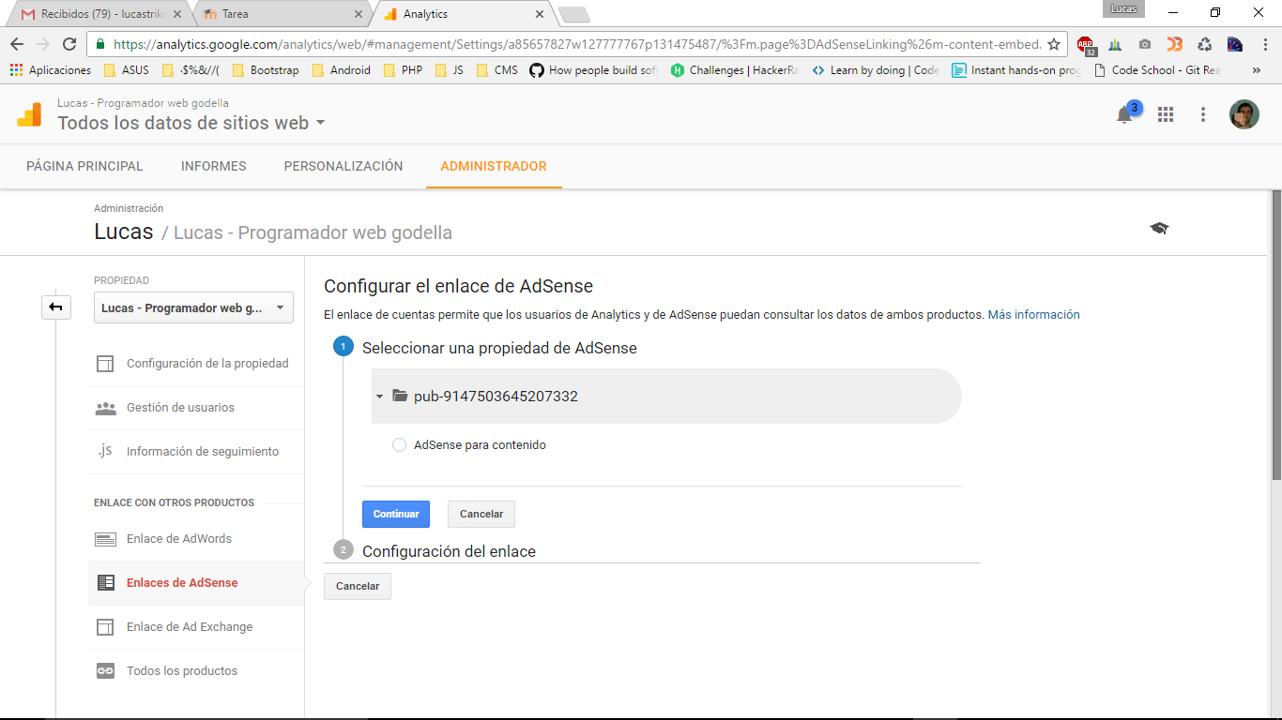

4. ¿Cuál es el segundo navegador más usado en visitar tu web?

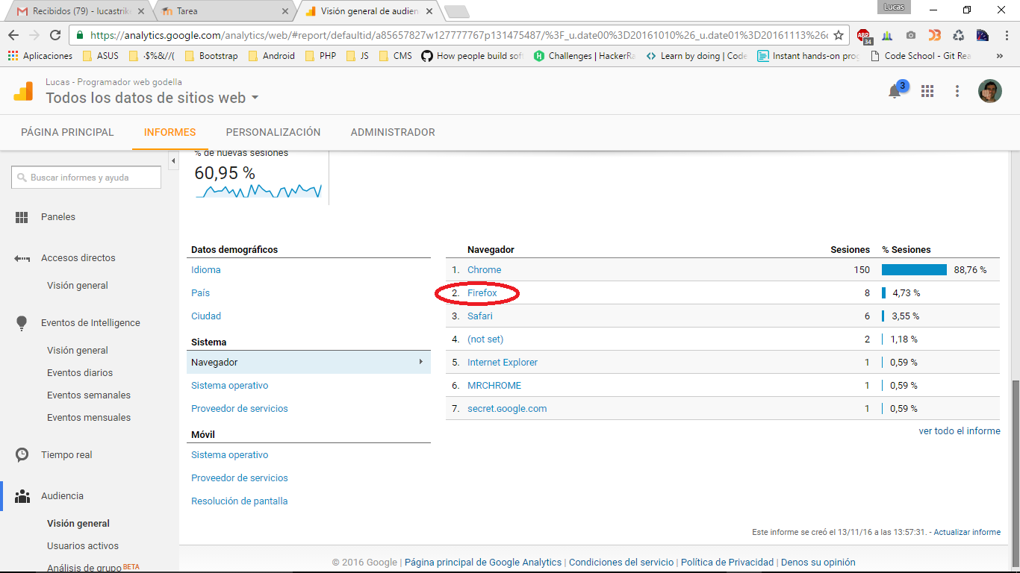

5. Busca el flujo de páginas web que visita antes la gente para llegar a tu página de contacto.

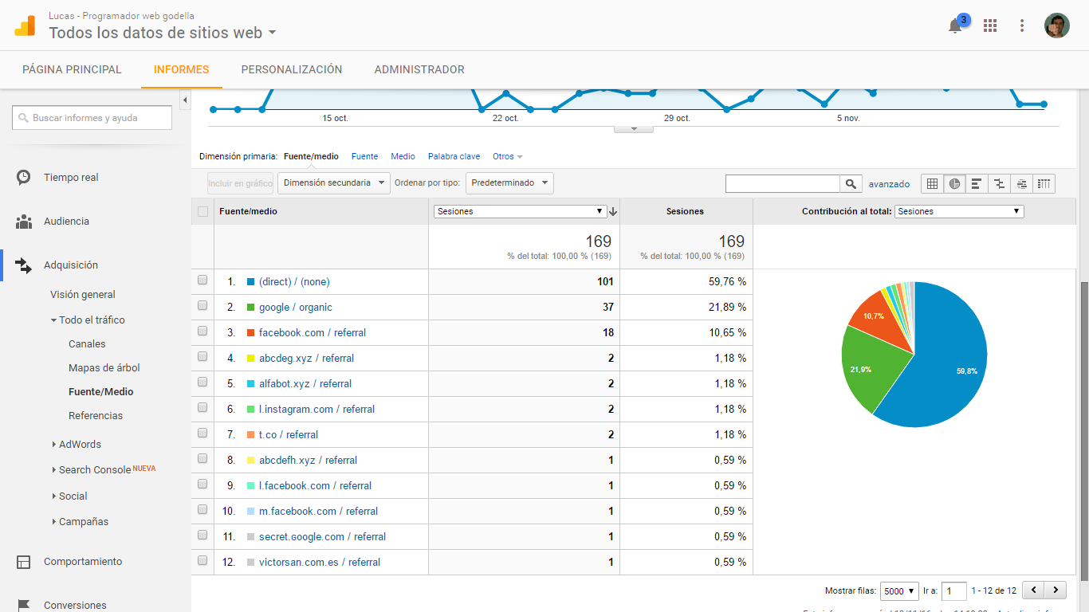

6. ¿Cuáles son las palabras claves más usadas para llegar a tu web? ¿Coinciden con el Webmaster Tools?
-No Coincide con Web Master Tools.

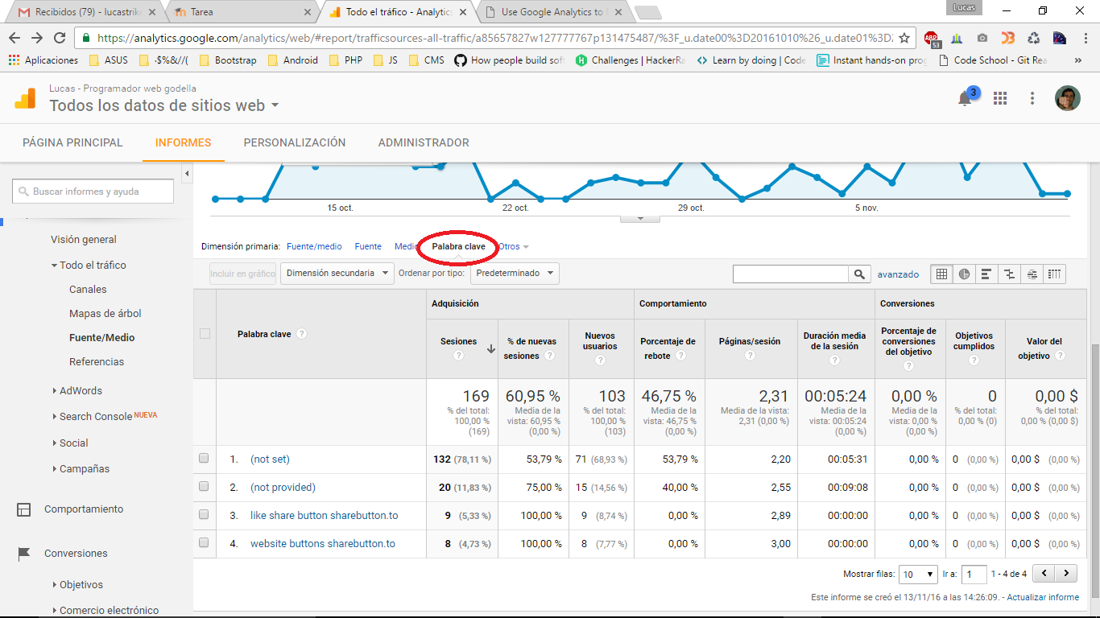

7. Configura alertas para que te llegue un mail cuando tu página reciba más de 50 visitas diarias.

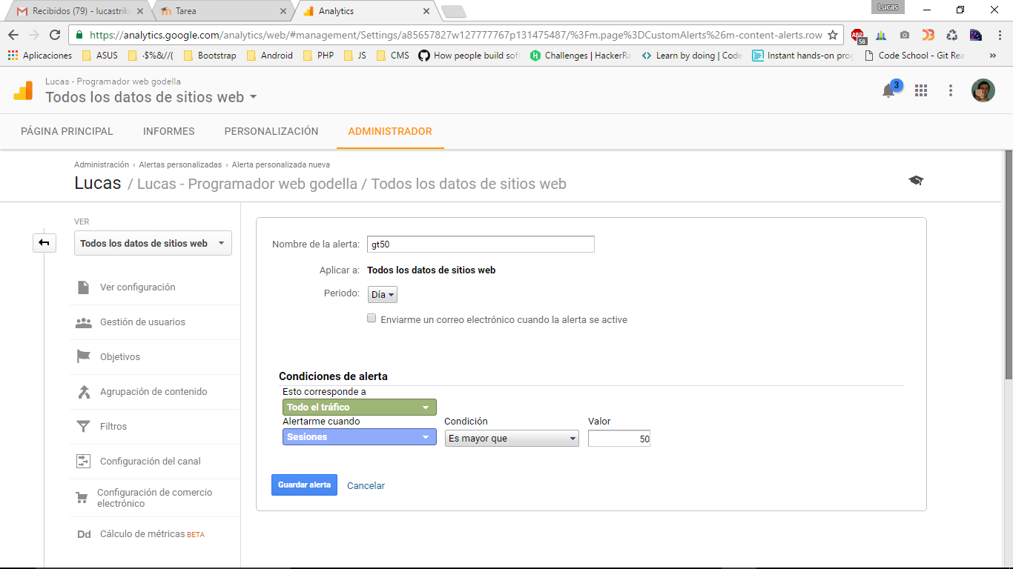

8. Crea un objetivo que sea llegar a tu página web de contacto. De esta manera podremos controlar cuantos visitantes que entran en tu página web terminan llegando a la página de contactar contigo. Una vez que te tengas el objetivo creado, prueba en varios días visitar tu página de contacto y revisar el contador de objetivos para ver que se actualiza conforme se visita la página.

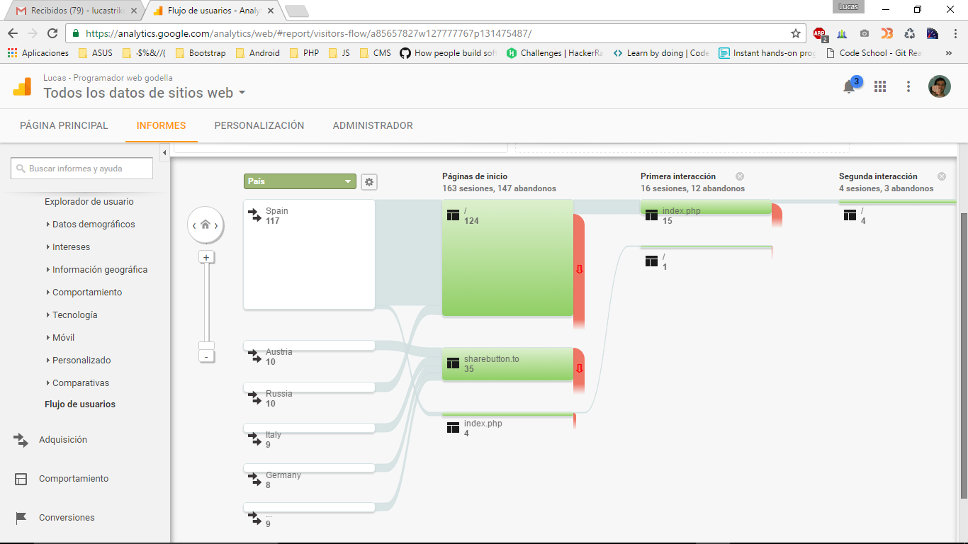

9. Modifica el panel de control inicial para ver además de “Todas las visitas”, los “Usuarios recurrentes”, el “Tráfico de móviles” y el “Tráfico de equipos”.

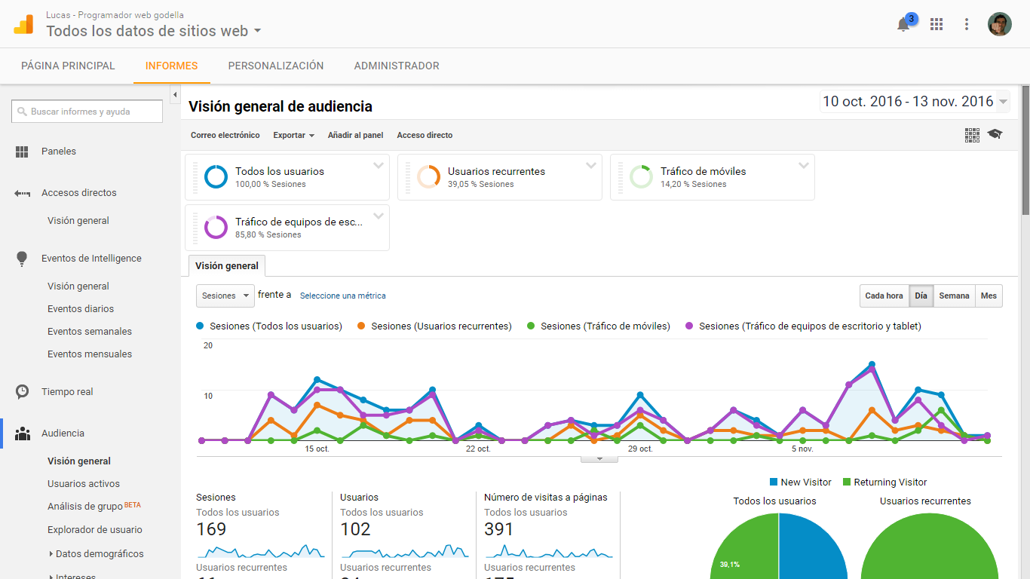

10. Enlaza Google Analytics con Google Adwords para poder ver las campañas creadas desde la plataforma de Analytics.
